**Instalar y configurar Subclipse, un plugin del cliente de SVN para Eclipse.**

**Hacer visible un repositorio desde Eclipse**

Introducción

Subclipse es un plugin para Eclipse mantenido por Tigris.org que nos permitirá realizar cómodamente desde el IDE todas las operaciones con nuestros repositorios SVN, en nuestro caso, el servidor VisualSVN Server que debemos tener instalado y configurado. Por supuesto también podremos acceder a los repositorios de terceros, siempre que tengamos permisos para ello o se permita el acceso anónimo.

Instalación de Subclipse

Como casi siempre en Eclipse, tenemos dos alternativas para la instalación:

**Instalación manual**

Esta ha de ser nuestra opción preferida en clase, ya que con ella evitamos colapsos en el acceso a Internet por el hecho de querer acceder todos simultáneamente a un mismo recurso web.

Junto con este tutorial se proporcional el fichero ‘site-1.0.6.zip’, el cual hemos de descomprimir en una carpeta de nuestra elección y copiar las carpetas resultantes dentro del directorio de Eclipse, aceptando cualquier pregunta sobre reescritura de ficheros que éste nos haga. Hecho esto, si teníamos abierto Eclipse tendremos que reiniciarlo.

**Instalación desde Eclipse**

Alternativamente, podemos instalar el plugin mediante el sistema de actualizaciones de software de Eclipse. Para ello, abrimos el diálogo Help -> Software updates -> Available Software -> Add Site e introducimos la URL desde la que instalar el plugin, en este caso, para la última versión al escribir estas líneas, http://subclipse.tigris.org/update_1.6.x. Marcamos nuestra nueva fuente y seleccionamos ‘Install’. Tendremos que aceptar la licencia del plugin, que se descargará desde la web correspondiente y se instalará automáticamente.

**Configuración del repositorio: hacerlo visible para Eclipse**

Una vez instalado Subclipse lo primero que tenemos que hacer para comenzar a trabajar con Subversion es abrir la perspectiva ‘SVN Repository Exploring’ desde Window -> Open perspective -> Other -> SVN Repository Exploring:

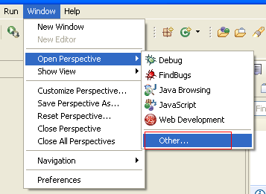

Buscamos ‘SVN Repository Exploring’:

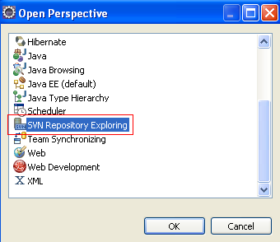

Alternativamente, podemos mostrar la vista de repositorios de SVN haciendo clic sobre Window -> Show View -> Other -> SVN -> SVN Repositories:

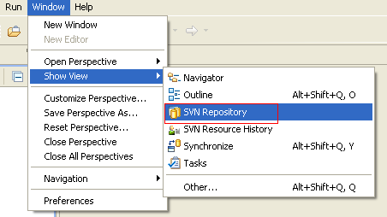

En cualquier caso, una vez que estamos en ‘SVN Repository Exploring’, para añadir un nuevo repositorio hacemos clic con el botón derecho sobre ‘SVN Repositories’ y seleccionaremos ‘New -> Repository Location’, donde introduciremos la URL del repositorio que creamos anteriormente en Visual SVN Server:

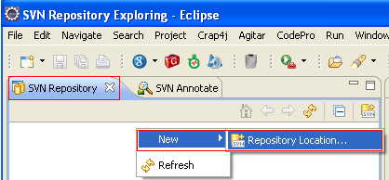

En mi caso el URL es: **http://localhost/svn/repoejemplo/**

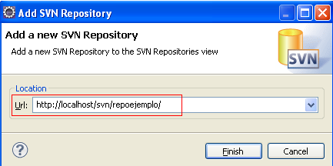

Pulsamos ‘Finish’.

Aparece un cuadro de dialogo solicitando la contraseña. La introducimos, marcamos la casilla de verificación ‘Save Password’ y aceptamos.

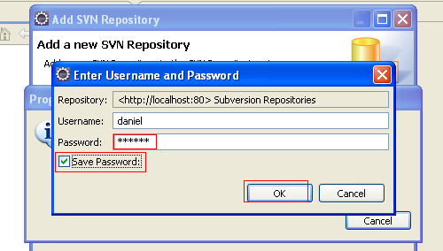

Aparecerá nuestro repositorio:

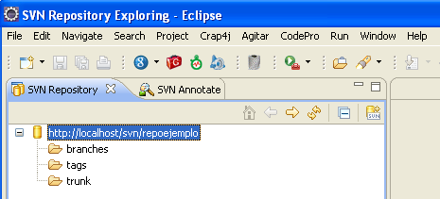

Ahora ya tenemos disponible el repositorio de SVN en Eclipse. En el siguiente tutorial veremos cómo subir un proyecto al repositorio.